Descripción del martes de Federico, completa:

Quizás Federico_____________ (LEVANTARSE) a las seis todos los días excepto el domingo.
En efecto, primero, el martes Federico ____________(COMENZAR) = _____________ (EMPEZAR) a ______________________ y termina (TERMINAR) / acaba (ACABAR) a________________________.
Federico tiene clase de inglés.
Luego, cambia (CAMBIAR) de aula y a ________________________ estudia ciencias naturales. Tiene un recreo de ________ minutos.
Desde las _______________ hasta _________________ tiene dos horas de música y puede que __________(TOCAR) Ø un instrumento (flauta) o_______ (CANTAR).
Luego, tras (=después de) diez minutos de pausa, va a clase de ciencias sociales hasta _____________ = ___________. Finalmente, termina con matemáticas hasta __________________. Suele (SOLER) comer más tarde a eso de (= hacia) las dos y media o ____________________(14h45).
Por la tarde, es posible que_______________ (PRACTICAR) deporte,____________ (IR) al cine, _____________(DORMIR) la siesta…

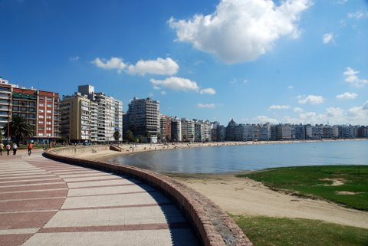
Vocabulario :
Quizás = a lo mejor
Un horario de un alumno
Las asignaturas
Comenzar ≠ acabar - terminar
Cambiar de aula
Desde… hasta
Tocar un instrumento
Soler (o/ue 1.2.3.6)
Primero…luego…después…finalmente Montevideo, Rambla

